**MANUAL**

**VENTANAS DE TIEMPO**

**ÍNDICE**

|  |  |  |
| --- | --- | --- |
| 1.-INTERFAZ | ……………………………………………………………………………..…. | 2 |
| 2.-IMPORTAR DATOS | ……………………………………………………………………………..…. | 3 |
| 3.-ENVÍO DE DATOS | ……………………………………………………………………………..…. | 4 |
|  |  |  |

INTERFAZ

La interfaz gráfica muestra las siguientes opciones:

**1.- Ventanas de tiempo:** Envío de tiempos estimados de arribo de las unidades a farmacia

**3.- Archivo:** Archivo base para importar datos

(Nombre: Ventanas de tiempo Matutinas / Ventanas de tiempo Vespertinas)

IMPORTAR DATOS

Para realizar el envío de ventanas de tiempo a farmacias debemos realizar los siguientes pasos:

1. Se toma como base el archivo de Ventanas de tiempo compartido por el área de Distribución.
2. En la interfaz oprimir el botón Importar, se abrirá una ventana para seleccionar el archivo que guardamos con los datos para enviar de las ventanas de tiempo

1. Al finalizar la importación de datos, nos arrojará el siguiente mensaje para confirmar que los datos fueron importados, y puede enviarlos a farmacias.

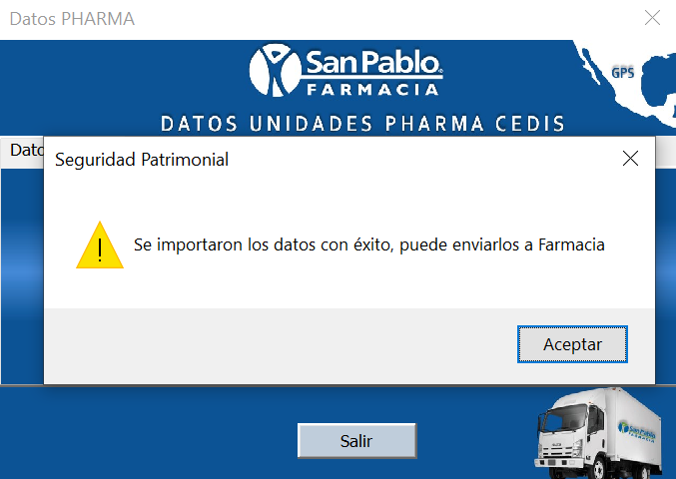

ENVÍO DE DATOS

Para enviar las ventanas de tiempo debemos seguir los siguientes pasos:

1. En la interfaz debemos oprimir el botón **Enviar**, donde nos solicitará nuestro nombre para poder realizar el envío de datos. Colocar nuestro nombre y oprimir **Aceptar**

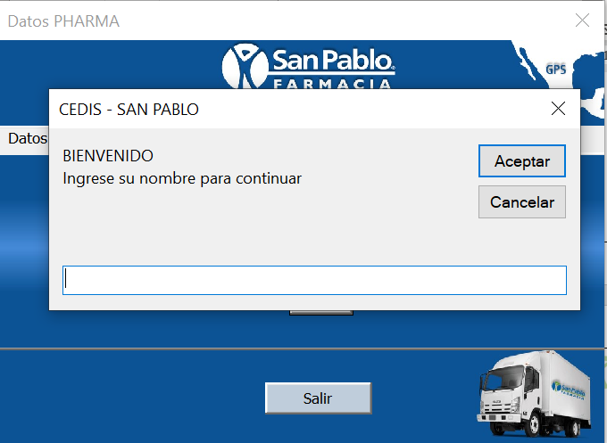

1. El programa realizará el envío de datos, al finalizar nos arrojará un mensaje confirmando el envío de datos.